SPAN 404
Akademia Funksiebestuurstelsel
Volledige Tegniese Dokumentasie
Weergawe | Pre-Alfa v0.1.0
Laas Opgedateer | Mei 2026
Platforms | Web · Mobiel · Backend · MongoDB
Span | Span 404 — Sluitsteen

VERTROULIK — Akademia 2026

Inhoudsopgawe
Inhoudsopgawe………………………………………………………………………………………………….. 2
1. Projek-oorsig………………………………………………………………………………………………….. 5
Kernfunksies………………………………………………………………………………………………… 5
Tegnologie-stapel…………………………………………………………………………………………... 5
2. Hoëvlak-argitektuur………………………………………………………………………………………….. 7
3. Monorepo-struktuur…………………………………………………………………………………………. 8
4. Infrastruktuur & DevOps…………………………………………………………………………………... 11
Docker Compose argitektuur…………………………………………………………………………… 11
Diens-gesondheidskontroles………………………………………………………………………….. 11
5. Databasis-laag — MongoDB…………………………………………………………………………….. 12
Data-verhoudingsdiagram……………………………………………………………………………… 12
Users-skema……………………………………………………………………………………………… 12
Audit_logs-skema………………………………………………………………………………………... 13
6. Backend-API — NestJS…………………………………………………………………………………... 14
Bootstrap & globale konfigurasie……………………………………………………………………... 14
Module-afhanklikheidsgrafiek………………………………………………………………………….. 14
REST API-eindpunte……………………………………………………………………………………… 14
Verifikasie-eindpunte………………………………………………………………………………… 14
Gebruiker-eindpunte…………………………………………………………………………………. 15
DTO-kontrakte……………………………………………………………………………………………... 15
RegisterDto……………………………………………………………………………………………. 15
LoginDto…………… 15
TokenPairDto (respons) 15
UserResponseDto (gesaniteer) 15
Diens-laag 16
AuthService.register() 16
AuthService.login() 16
7. Verifikasie & Sekuriteit 17
JWT-token-vloei 17
JWT-payload-struktuur 17
Wagwoord-sekuriteitspyplyn 17
Rekening-sluiting toestandsmasjien 18
Guard-ketting 19
Sekuriteitskopskrifte (Next.js Web) 20
Koekie-sekuriteit (Web-sessie) 20
8. Boodskap-tou — RabbitMQ 21
Exchange- en queue-topologie 21
Event-katalogus 21
Event-payloads 21
UserRegisteredEvent 21
UserLoginEvent 22
UserFailedLoginEvent 22
Verbindingsbestuur 22
9. Web-frontend — Next.js 14 23
Roetering-argitektuur 23
Middleware-roetbeskerming 23
Komponent-boom 24
Sessie-bestuur 24
Grafieke 25
10. Mobiele app — React Native + Expo 26
Navigasie-argitektuur 26
Toestandsbestuur (Zustand) 26
AuthStore 26
ThemeStore 26
HTTP-kliënt-argitektuur 27
Token-stoor — mobiel 27
Skerm-inventaris 27
11. Gedeelde tipes & kontrakte 28
Gebruiker-rol-enum 28
MockEvent-vorm (pre-alfa UI-data) 28
Studiesentrums 28
12. Data-vloei diagramme 29
Registrasievloei (end-tot-end) 29
Funksie-sigbaarheid (RBAC) 29
Ouditspoor-data-vloei 30
13. Rol-gebaseerde toegangbeheer (RBAC) 31
Toestemmingsmatriks 31
RBAC-helperfunksies 31
Backend-guard 31
Web- en mobiele helpers 31
14. Sekuriteits-argitektuur 32
Bedreigingsmodel-opsomming 32
POPIA-nakoming meganismes 32
15. LSTM voorspellende analise 34
Huidige implementeringstatus 34
Metrieke wat vertoon word (skyn) 34
Beplande argitektuur (toekoms) 34
16. Tema & ontwerpstelsel 36
Kleurpalet 36
Web — CSS-veranderlikes (Lig modus) 36
Web — Donker modus 36
Mobiel — primêre kleur 36
Hoekradius-tokens (Web — Tailwind) 36
Donker-modus-strategie 37
Tipografie 37
17. Omgewing-konfigurasie 38
Vereiste omgewing-veranderlikes 38
Konfigurasie-validering 38
Vereis (faal-vinnig) 38
Opsioneel (met verstek) 38
18. Bou & ontplooiing 40
Ontwikkelingsopstelling 40
Produksie-bou 40
Poort-kaart 40
CI/CD-oorwegings (toekoms) 41
Bylaag A — Woordelys 42
Bylaag B — Sleutellêer-indeks 43

1. Projek-oorsig
SPAN 404 (Akademia Funksiebestuurstelsel) is ’n volstapel, multi-platform-toepassing wat ontwerp is vir die bestuur van akademiese funksies, RSVP’s, bywoning, en begrotingsvoorspellings binne Akademia se studiesentrums.

Kernfunksies
Funksie | Status | Platforms
Funksie skep & lys | Geïmplementeer | Web, Mobiel
RSVP-bestuur | Geïmplementeer | Web, Mobiel
JWT-verifikasie | Geïmplementeer | Alles
Rol-gebaseerde toegangbeheer | Geïmplementeer | Alles
Ouditlogboek (POPIA) | Geïmplementeer | Backend
RabbitMQ asinkroniese boodskappe | Geïmplementeer | Backend
Donker / Lig modus | Geïmplementeer | Web, Mobiel
LSTM bywoning-voorspelling | Skyn-data | Web, Mobiel
QR-kode aanmelding | Skerm gebou | Mobiel
Begroting-analise | Skyn-data | Web
E-pos kennisgewings | Pre-alfa stub | Backend

Tegnologie-stapel
Laag | Tegnologie | Weergawe
Backend | NestJS + TypeScript | 10.3
Web-frontend | Next.js + TypeScript | 14
Mobiel | React Native + Expo | 0.73 / 50
Databasis | MongoDB | 7.0
Boodskap-tou | RabbitMQ | 3.13
Kas / sessies | Redis | 7.2
Houer-omgewing | Docker Compose | v2
Toestand (Mobiel) | Zustand | Jongste
Toestand (Web) | React Server Actions | —
Stilering (Web) | Tailwind CSS | 3.4.0
Verifikasie | JWT (HS256) | —
Wagwoord-hash | bcrypt | 12 rondtes
Taal | Afrikaans (ZA) | —

2. Hoëvlak-argitektuur
Die stelsel is gebou volgens ’n drie-laag argitektuur: ’n kliënt-laag (web en mobiel), ’n API-laag (NestJS-agterkant), en ’n data- en boodskappingslaag (MongoDB, Redis, RabbitMQ). Alle dataverkeer tussen kliënte en die databasis vloei deur die API.
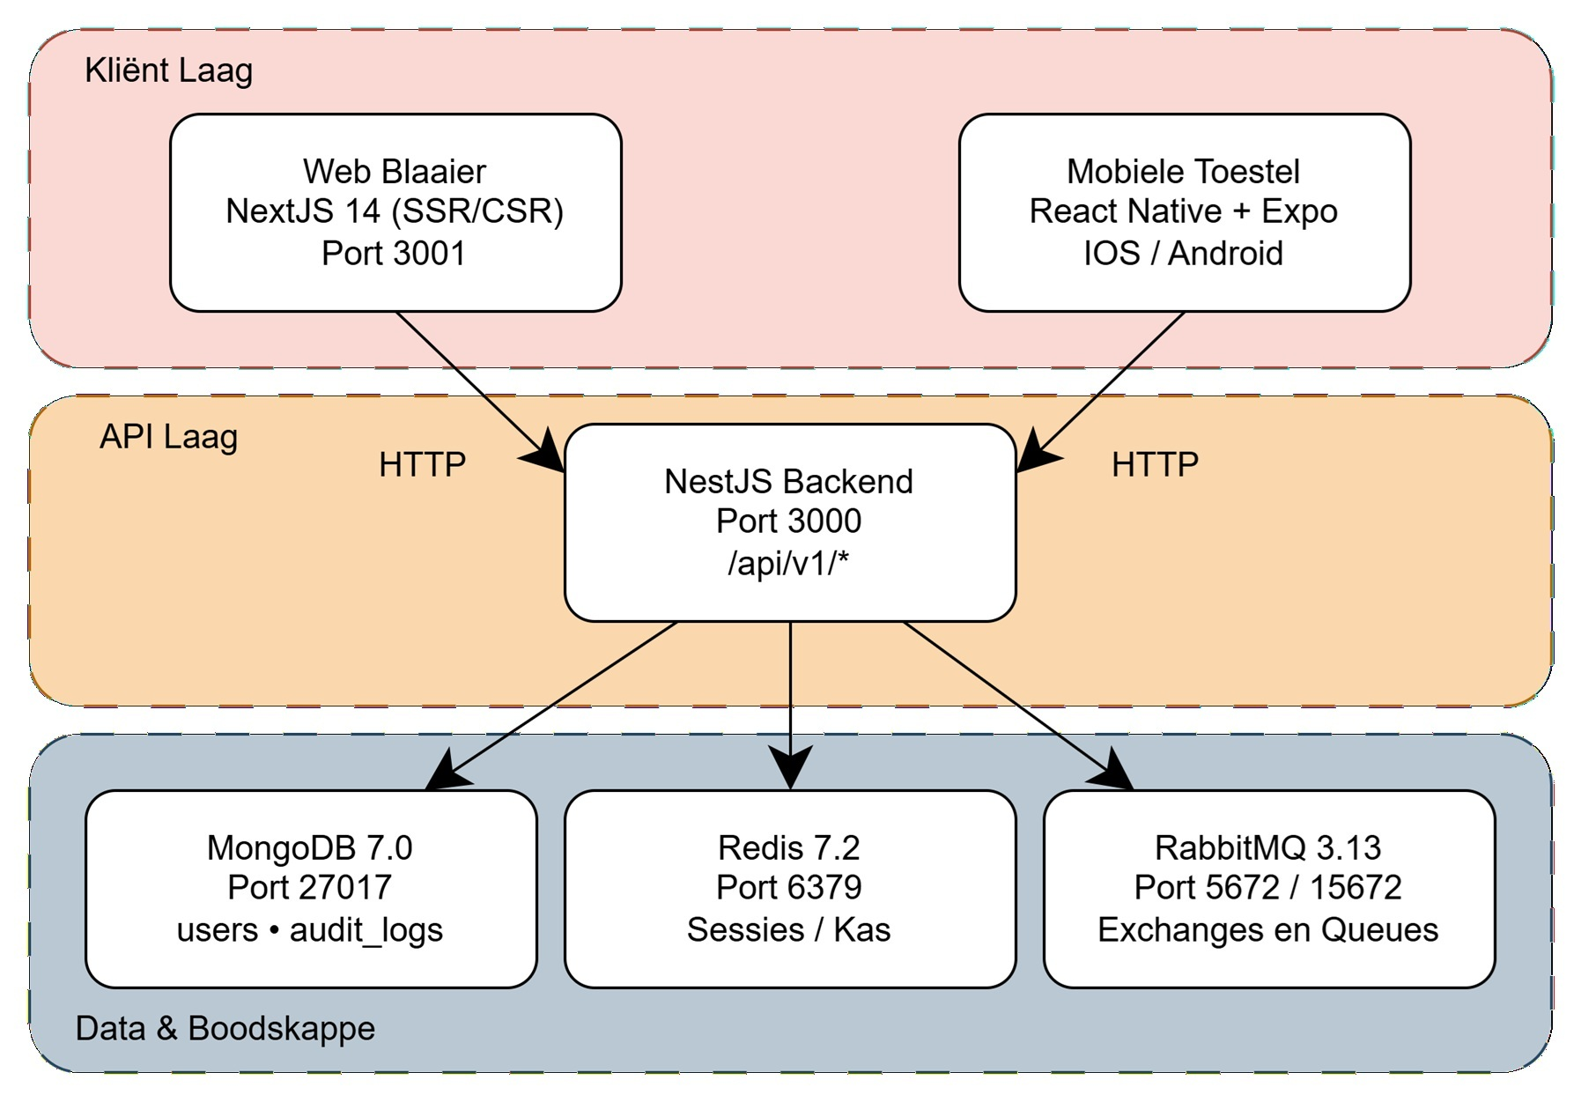
Figuur 1 — Hoëvlak-argitektuur van die Funksiebestuurstelsel

3. Monorepo-struktuur
Die kodebasis word as ’n monorepo georganiseer met drie toepassings onder ’n gedeelde wortelmap:
span4/
│
├── apps/
│ ├── backend/ # NestJS API-bediener
│ │ ├── src/
│ │ │ ├── config/
│ │ │ │ ├── main.ts # Bootstrap + globale konfigurasie
│ │ │ │ ├── app.module.ts # Wortelmodule
│ │ │ │ └── configuration.ts # Env-validering
│ │ │ ├── auth/ # AuthModule
│ │ │ │ ├── dto/
│ │ │ │ │ ├── login.dto.ts
│ │ │ │ │ ├── register.dto.ts
│ │ │ │ │ └── token-pair.dto.ts
│ │ │ │ ├── guards/
│ │ │ │ │ ├── jwt-auth.guard.ts
│ │ │ │ │ └── roles.guard.ts
│ │ │ │ ├── strategies/
│ │ │ │ │ └── jwt.strategy.ts
│ │ │ │ ├── auth.controller.ts
│ │ │ │ ├── auth.module.ts
│ │ │ │ └── auth.service.ts
│ │ │ ├── common/
│ │ │ │ ├── decorators/
│ │ │ │ │ ├── current-user.decorator.ts
│ │ │ │ │ └── roles.decorator.ts
│ │ │ │ └── enums/
│ │ │ │ └── role.enums.ts
│ │ │ ├── users/ # UsersModule
│ │ │ │ ├── dto/
│ │ │ │ │ └── user-response.dto.ts
│ │ │ │ ├── schemas/
│ │ │ │ │ └── user.schema.ts
│ │ │ │ ├── users.controller.ts
│ │ │ │ ├── users.module.ts
│ │ │ │ └── users.service.ts
│ │ │ ├── messaging/ # RabbitMQ-integrasie
│ │ │ │ ├── events.constants.ts
│ │ │ │ ├── messaging.module.ts
│ │ │ │ └── rabbitmq.service.ts
│ │ │ ├── notifications/ # NotificationsModule
│ │ │ │ ├── notifications.consumer.ts
│ │ │ │ └── notifications.module.ts
│ │ │ └── audit/ # AuditModule
│ │ │ ├── schemas/
│ │ │ │ └── audit-log.schema.ts
│ │ │ ├── audit.consumer.ts
│ │ │ └── audit.module.ts
│ │ ├── Dockerfile
│ │ ├── nest-cli.json
│ │ ├── package.json
│ │ ├── package-lock.json
│ │ ├── tsconfig.json
│ │ └── tsconfig.tsbuildinfo
│ │
│ ├── web/ # Next.js 14 Dashboard
│ │ ├── src/
│ │ │ ├── app/
│ │ │ │ ├── (auth)/
│ │ │ │ │ ├── login/
│ │ │ │ │ │ └── page.tsx
│ │ │ │ │ ├── register/
│ │ │ │ │ │ └── page.tsx
│ │ │ │ │ └── layout.tsx
│ │ │ │ ├── (dashboard)/
│ │ │ │ │ ├── budget/
│ │ │ │ │ │ └── page.tsx
│ │ │ │ │ ├── calendar/
│ │ │ │ │ │ └── page.tsx
│ │ │ │ │ ├── dashboard/
│ │ │ │ │ │ └── page.tsx
│ │ │ │ │ ├── events/
│ │ │ │ │ │ ├── create/
│ │ │ │ │ │ │ └── page.tsx
│ │ │ │ │ │ └── page.tsx
│ │ │ │ │ ├── insights/
│ │ │ │ │ │ └── page.tsx
│ │ │ │ │ ├── users/
│ │ │ │ │ │ └── page.tsx
│ │ │ │ │ └── layout.tsx
│ │ │ │ ├── layout.tsx
│ │ │ │ └── page.tsx
│ │ │ ├── components/
│ │ │ │ ├── charts/
│ │ │ │ │ ├── AttendanceChart.tsx
│ │ │ │ │ ├── IncomeExpenseChart.tsx
│ │ │ │ │ └── SatisfactionChart.tsx
│ │ │ │ ├── DashboardShell.tsx
│ │ │ │ ├── EventCard.tsx
│ │ │ │ ├── Header.tsx
│ │ │ │ ├── InfoModal.tsx
│ │ │ │ ├── Sidebar.tsx
│ │ │ │ ├── StatCard.tsx
│ │ │ │ └── UserContext.tsx
│ │ │ ├── lib/
│ │ │ │ ├── actions/
│ │ │ │ │ └── auth.actions.ts
│ │ │ │ ├── stores/
│ │ │ │ │ └── auth.store.ts
│ │ │ │ ├── get-current-user.ts
│ │ │ │ ├── mock-data.ts
│ │ │ │ ├── rbac.ts
│ │ │ │ ├── session.ts
│ │ │ │ └── types.ts
│ │ │ ├── middleware.ts # Roetbeskerming
│ │ │ └── theme/
│ │ │ └── globals.css
│ │ ├── middleware.ts
│ │ ├── next.config.js
│ │ ├── next-env.d.ts
│ │ ├── package.json
│ │ ├── package-lock.json
│ │ ├── postcss.config.js
│ │ ├── tailwind.config.ts
│ │ └── tsconfig.json
│ │
│ └── mobile/ # React Native (Expo)
│ ├── src/
│ │ ├── api/
│ │ │ └── client.ts # Axios HTTP-kliënt
│ │ ├── stores/ # Zustand state stores
│ │ │ ├── auth.store.ts
│ │ │ └── theme.store.ts
│ │ ├── theme/ # Tema-tokens
│ │ │ ├── colors.ts
│ │ │ └── theme.ts
│ │ ├── navigation/
│ │ │ ├── AppNavigator.tsx
│ │ │ └── MainTabs.tsx
│ │ ├── screens/ # Alle UI-skerms
│ │ │ ├── AiScreen.tsx
│ │ │ ├── CalendarScreen.tsx
│ │ │ ├── DashboardScreen.tsx
│ │ │ ├── EventDetailScreen.tsx
│ │ │ ├── EventsScreen.tsx
│ │ │ ├── LoginScreen.tsx
│ │ │ ├── QrScannerScreen.tsx
│ │ │ ├── RegisterScreen.tsx
│ │ │ ├── RsvpScreen.tsx
│ │ │ └── SettingsScreen.tsx
│ │ └── lib/ # mock-data, rbac
│ │ ├── mock-data.ts
│ │ └── rbac.ts
│ ├── patches/
│ │ └── @expo+cli+0.17.13.patch
│ ├── App.tsx
│ ├── app.json
│ ├── babel.config.js
│ ├── package.json
│ ├── package-lock.json
│ └── tsconfig.json
│
├── .env.example
├── .gitignore
├── 404_logo_transparent.png
├── docker-compose.yaml
└── README.md

4. Infrastruktuur & DevOps

Docker Compose argitektuur
Vier dienste loop in ’n enkele Docker-netwerk (akademia-net). Drie infrastruktuurdienste (MongoDB, RabbitMQ, Redis) word eers opgestel met gesondheidskontroles, en die backend wag totdat almal gesond rapporteer voordat dit begin.
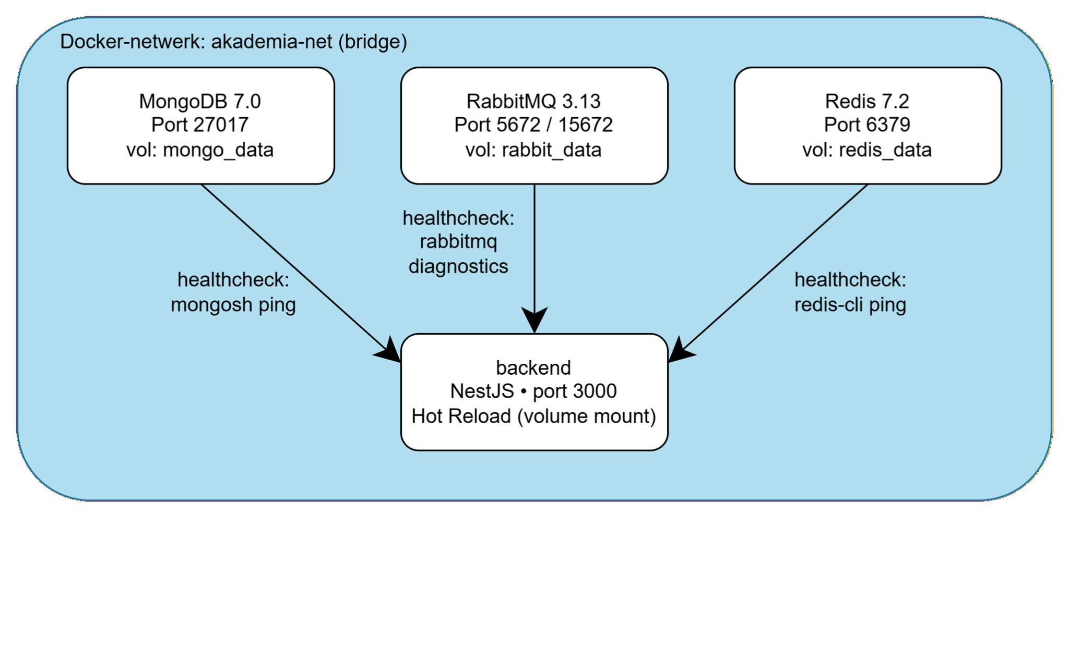
Figuur 2 — Docker Compose-orkestrering

Diens-gesondheidskontroles
Diens | Gesondheidskontrole-opdrag | Interval
MongoDB | mongosh --eval "db.adminCommand('ping')" | 10s
RabbitMQ | rabbitmq-diagnostics -q ping | 10s
Redis | redis-cli ping | 10s
Backend | depends_on: [mongodb, rabbitmq, redis] (healthy) | —

5. Databasis-laag — MongoDB
Die akademia-databasis bevat tans twee versamelings: users en audit_logs. Toekomstige uitbreidings sal events en rsvps insluit.

Data-verhoudingsdiagram
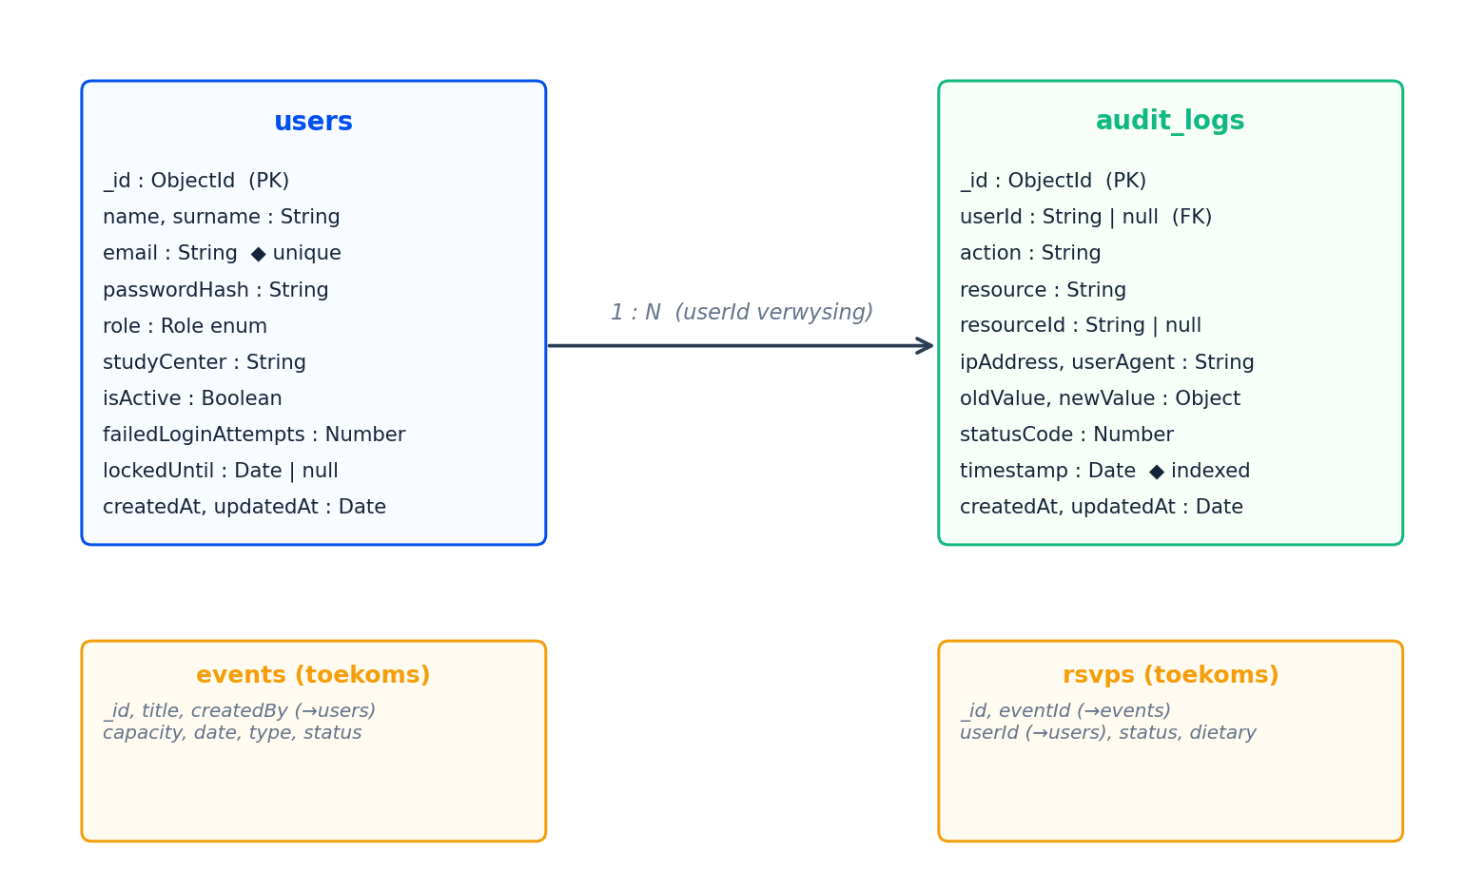
Figuur 3 — Entiteit-verhoudingsdiagram (huidige + beplande versamelings)

Users-skema
Versameling: users · Lêer: apps/backend/src/users/schemas/user.schema.ts
Veld | Tipe | Beperkings
_id | ObjectId | Outomaties
name | String | vereis, trim, maks 50
surname | String | vereis, trim, maks 50
email | String | vereis, uniek, kleinletter, geïndekseer
passwordHash | String | bcrypt 12 rondtes
role | Enum (Role) | ADMIN | DOSENT | STUDENT | GAS
studyCenter | String | opsioneel, trim, maks 80
isActive | Boolean | verstek: true
failedLoginAttempts | Number | verstek: 0
lockedUntil | Date | null | sluittydstempel
createdAt | Date | outomaties (timestamps)
updatedAt | Date | outomaties (timestamps)

Indekse: email (unique, sparse) en ’n saamgestelde indeks op role + isActive vir vinniger navrae.

Audit_logs-skema
Versameling: audit_logs · Lêer: apps/backend/src/audit/schemas/audit-log.schema.ts
Veld | Tipe | Notas
_id | ObjectId | Outomaties
userId | String | null | geïndekseer
action | String | routing key-waarde
resource | String | afgelei van action
resourceId | String | null | teiken-entiteit-ID
ipAddress | String | kliënt-IP
userAgent | String | blaaier/app-string
oldValue | Object | null | voor-toestand
newValue | Object | null | na-toestand
statusCode | Number | HTTP-status
timestamp | Date | vereis, geïndekseer

Indekse: Saamgestelde indeks op userId + timestamp (afgaande) vir gebruiker-spesifieke ouditspoor; aparte indeks op timestamp vir chronologiese navrae.

6. Backend-API — NestJS

Bootstrap & globale konfigurasie
Lêer: apps/backend/src/main.ts
Opstart-volgorde:
1. Laai ConfigModule (valideer env-veranderlikes)
2. Verbind met MongoDB via Mongoose
3. Aktiveer CORS (oorsprong: true in dev | eksplisiet in prod)
4. Pas GlobalValidationPipe toe
├─ whitelist: true (verwyder onbekende eienskappe)
├─ forbidNonWhitelisted: true (gooi op ekstra eienskappe)
└─ transform: true (outo-tipe DTO's)
5. Stel globale voorvoegsel: /api/v1
6. Luister op poort 3000

Module-afhanklikheidsgrafiek
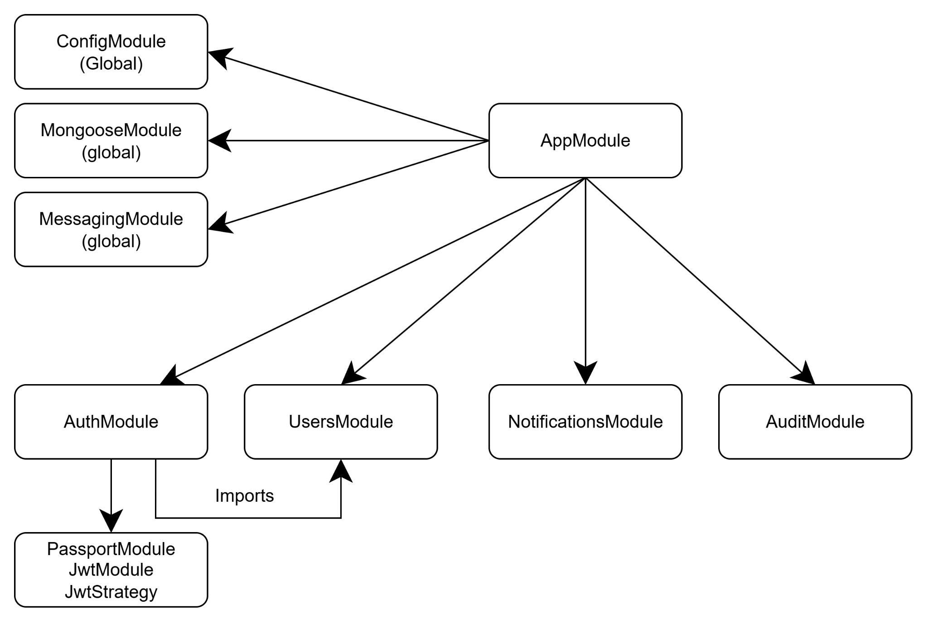
Figuur 4 — NestJS-module-hiërargie en afhanklikhede

REST API-eindpunte
Basis-URL: http://localhost:3000/api/v1

Verifikasie-eindpunte
Metode | Pad | Beskrywing
POST | /auth/register | Skep rekening + retourneer tokens
POST | /auth/login | Verifieer + retourneer tokens

Gebruiker-eindpunte
Metode | Pad | Auth Vereis | Beskrywing
GET | /users/me | JWT Bearer | Kry eie profiel

DTO-kontrakte

RegisterDto
{
name: string // vereis, 1–50 karakters
surname: string // vereis, 1–50 karakters
email: string // vereis, geldige e-posformaat
password: string // vereis, min 8, 1 hoof, 1 klein, 1 syfer
role: Role // vereis, enum: ADMIN | DOSENT | STUDENT | GAS
studyCenter: string // vereis wanneer rol != GAS
}

LoginDto
{
email: string // vereis, geldige e-pos
password: string // vereis
}

TokenPairDto (respons)
{
accessToken: string // JWT HS256, 15 min
refreshToken: string // JWT HS256, 7 dae
expiresIn: number // sekondes
tokenType: 'Bearer'
user: UserResponseDto
}

UserResponseDto (gesaniteer)
{
id: string
name: string
surname: string
email: string
role: Role
studyCenter: string
isActive: boolean
createdAt: Date
// passwordHash, failedLoginAttempts, lockedUntil WEGGELAAT
}

Diens-laag

AuthService.register()
register(dto):
1. findByEmail(dto.email) → gooi 409 ConflictException as bestaan
2. bcrypt.hash(password, 12)
3. users.create({...dto, passwordHash})
4. rabbitmq.publish('auth.user.registered', UserRegisteredEvent)
5. issueTokenPair(user) → retourneer TokenPairDto

AuthService.login()
login(dto, ipAddress, userAgent):
1. findByEmail(email) → gooi 401 as nie gevind
2. kontroleer isActive → gooi 401 as onaktief
3. kontroleer lockedUntil → gooi 401 as huidiglik gesluit
4. bcrypt.compare() → as misluk: incrementFailedAttempts()
rabbitmq.publish('auth.user.failed-login')
gooi 401 UnauthorizedException
5. By sukses: resetFailedAttempts()
6. rabbitmq.publish('auth.user.login', UserLoginEvent)
7. issueTokenPair(user) → retourneer TokenPairDto

7. Verifikasie & Sekuriteit

JWT-token-vloei
Die volgorde-diagram hieronder wys hoe ’n kliënt aanmeld en daarna geverifieerde versoeke maak. Toegangstokens leef 15 minute; verfristokens leef 7 dae.
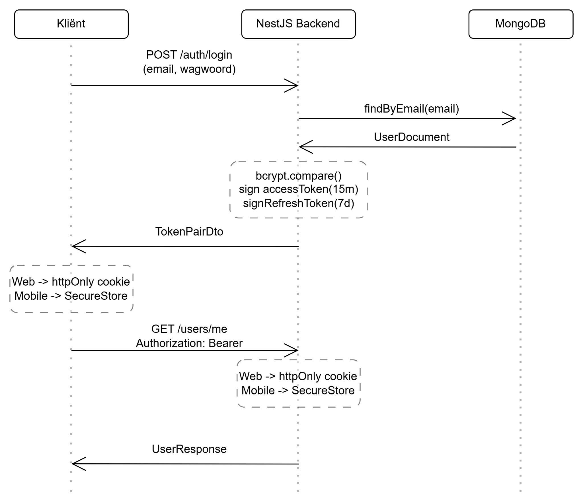
Figuur 5 — JWT-aanmelding en token-bekragtigingsvloei

JWT-payload-struktuur
interface JwtPayload {
sub: string; // Gebruiker ObjectId (_id)
email: string;
role: Role;
iat?: number; // Issued-at (outomaties bygevoeg)
exp?: number; // Verstrykingstydstempel
jti?: string; // Unieke ID (slegs verfristokens, toekomstige gebruik)
}

Wagwoord-sekuriteitspyplyn
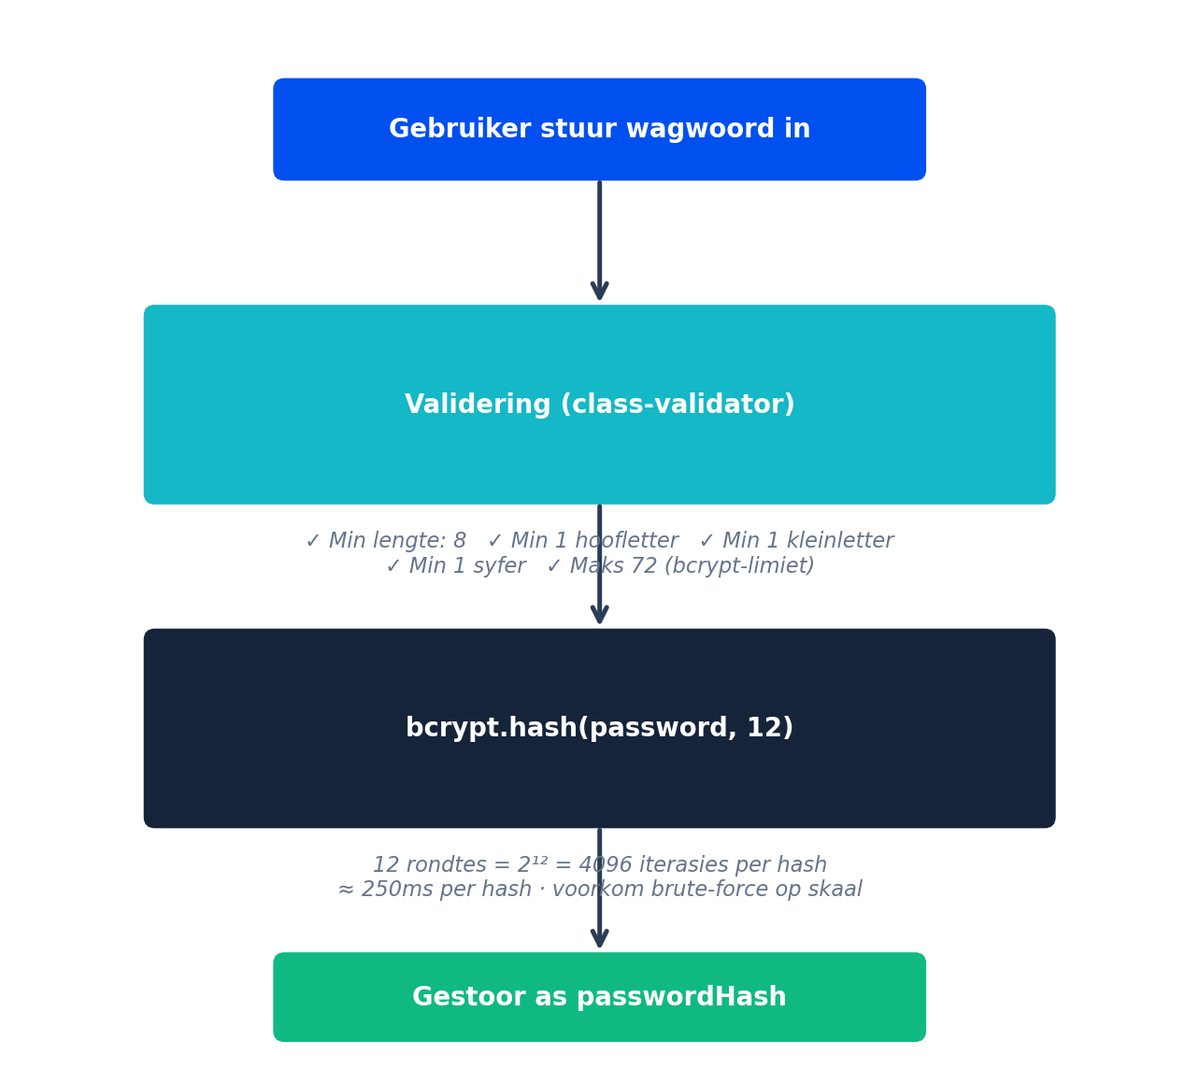
Figuur 6 — Wagwoord-validering en hashing-pyplyn

Rekening-sluiting toestandsmasjien
Na 5 mislukte aanmeldpogings word ’n rekening vir 15 minute gesluit. Dit beskerm teen brute-force aanvalle. Suksesvolle aanmelding herstel die teller na nul.
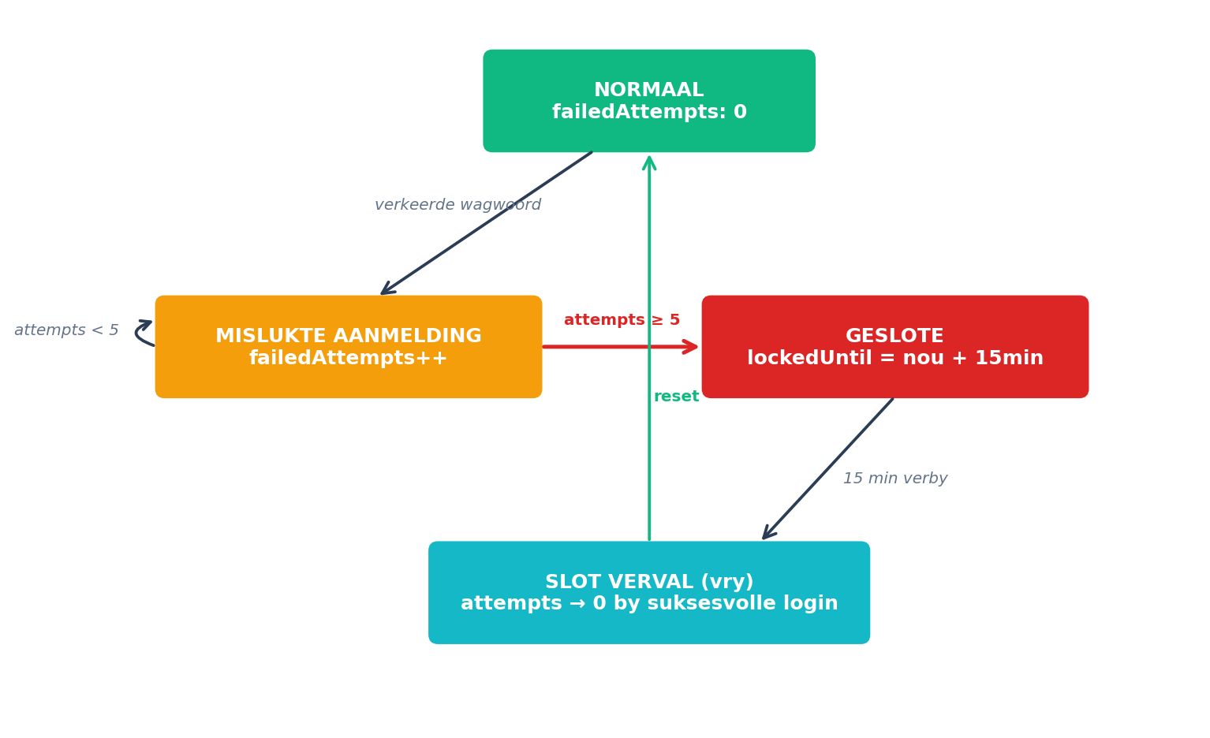
Figuur 7 — Rekening-sluiting toestandsoorgange

Guard-ketting
Elke beskermde roete word eers deur die JwtAuthGuard hanteer (token-bekragtiging), en daarna deur die RolesGuard (rol-kontrole) as die @Roles()-dekorateur teenwoordig is.
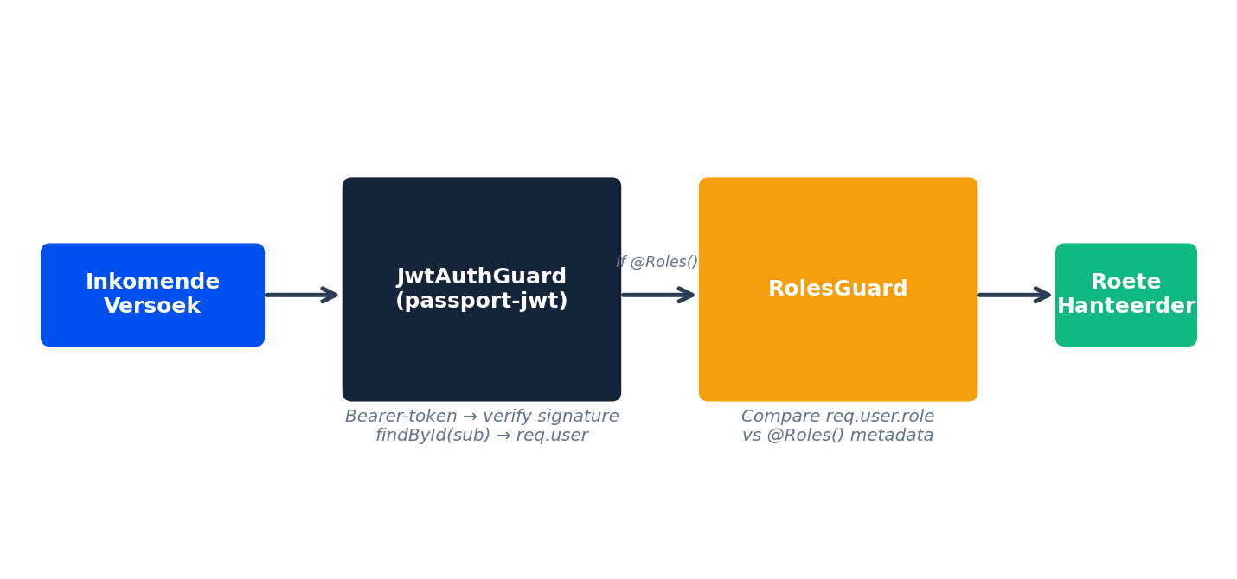
Figuur 8 — NestJS Guard-ketting

Sekuriteitskopskrifte (Next.js Web)
Kopskrif | Waarde
X-Frame-Options | DENY
X-Content-Type-Options | nosniff
Referrer-Policy | strict-origin-when-cross-origin
Permissions-Policy | camera=(), microphone=(), geolocation=()
Strict-Transport-Security | max-age=63072000; includeSubDomains; preload

Koekie-sekuriteit (Web-sessie)
Koekie-naam | httpOnly | secure | sameSite | maxAge
akademia_token | true | prod | lax | 15 min
akademia_refresh_token | true | prod | lax | 7d / 24h
akademia_user | true | prod | lax | 30d / 24h

8. Boodskap-tou — RabbitMQ
RabbitMQ word gebruik vir asinkroniese kommunikasie tussen die backend en verbruikers (kennisgewings, ouditlogging). Drie topic-exchanges verdeel events na vier queues.

Exchange- en queue-topologie
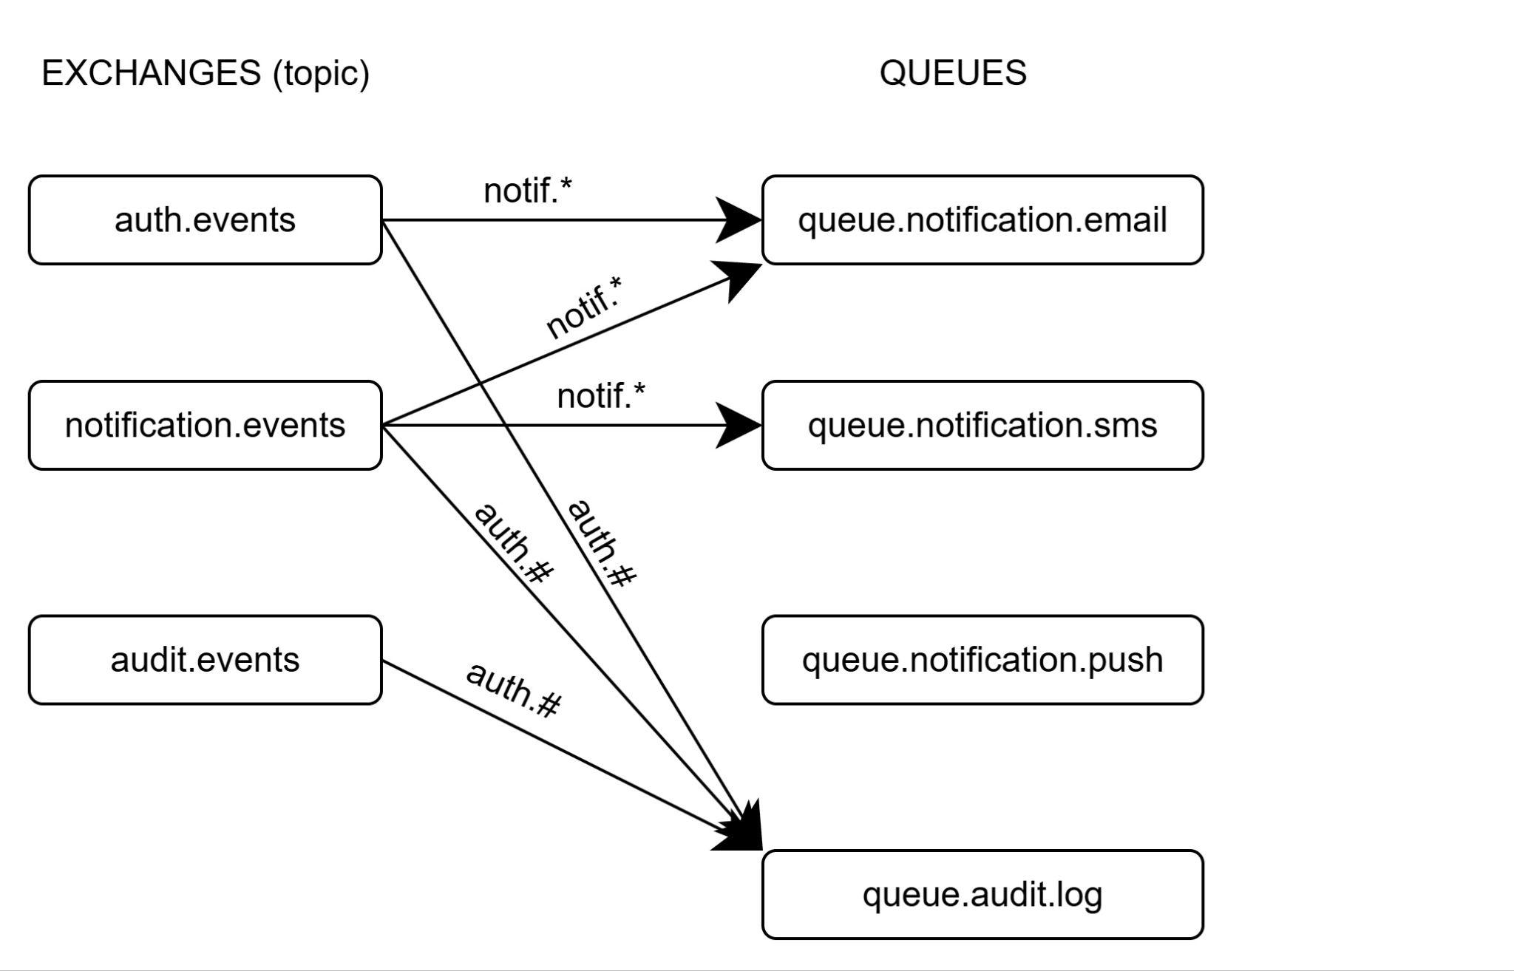
Figuur 9 — RabbitMQ-topologie

Event-katalogus
Lêer: apps/backend/src/messaging/events.constants.ts
Routing Key | Publisher | Verbruikers
auth.user.registered | AuthService | NotificationsConsumer, AuditConsumer
auth.user.login | AuthService | AuditConsumer
auth.user.failed-login | AuthService | AuditConsumer
notification.email.welcome | (toekoms) | NotificationsConsumer
audit.# | (enige module) | AuditConsumer

Event-payloads

UserRegisteredEvent
{
userId: string // MongoDB ObjectId
email: string
name: string
role: string
timestamp: string // ISO 8601
}

UserLoginEvent
{
userId: string
email: string
ipAddress: string
userAgent: string
timestamp: string
}

UserFailedLoginEvent
{
email: string
ipAddress: string
reason: 'user_not_found' | 'account_inactive'
| 'account_locked' | 'wrong_password'
timestamp: string
}

Verbindingsbestuur
Parameter | Waarde | Doel
heartbeat | 15 sekondes | Bespeur dooie verbindings
reconnect | 5 sekondes | Outomatiese herverbinding
prefetch | 10 boodskappe | Verbruiker-konkurrensie
durable | true | Queues/exchanges oorleef herbegin

9. Web-frontend — Next.js 14

Roetering-argitektuur
Die Next.js 14 App Router verdeel roetes in twee groepe: ’n (auth)-groep sonder uitleg (vir aanmelding/registrasie) en ’n (dashboard)-groep wat almal met die DashboardShell omhul word.
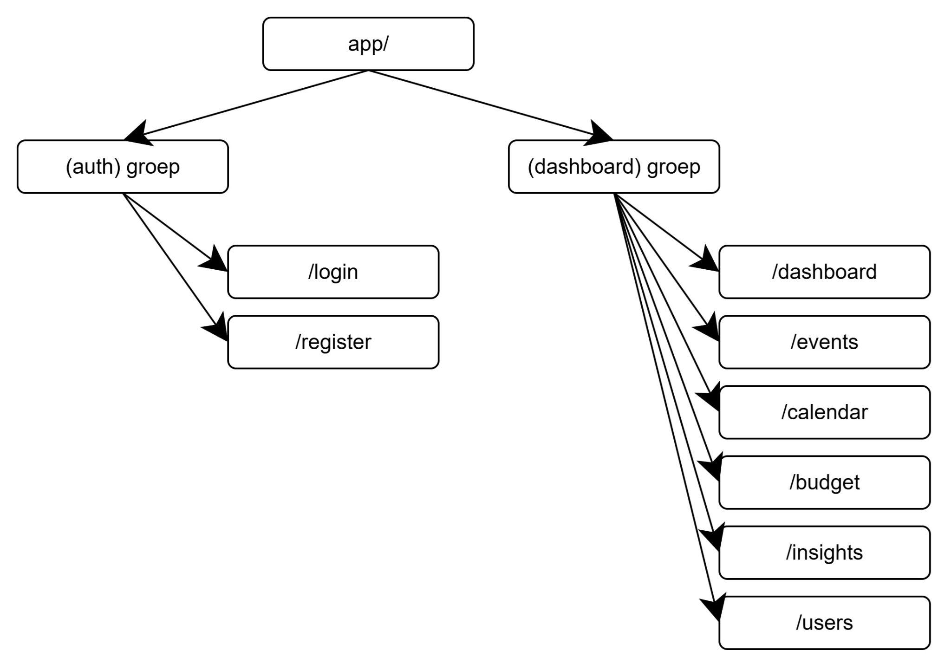
Figuur 10 — Web-roeteringsboom met rol-toegang

Middleware-roetbeskerming
Lêer: apps/web/src/middleware.ts
Elke versoek gaan deur die middleware wat kontroleer of die gebruiker se sessie-koekie teenwoordig is, en herlei dienooreenkomstig:
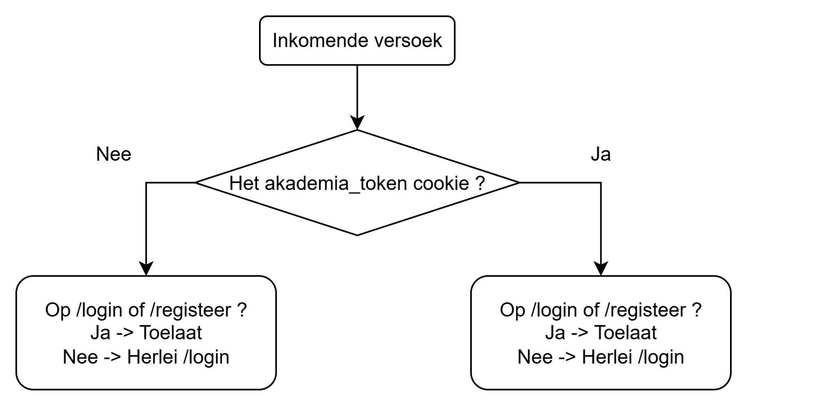
Figuur 11 — Web-middleware-besluitvloei
Matcher: Pas toe op alle roetes behalwe /_next/ en /favicon.ico.

Komponent-boom
RootLayout (app/layout.tsx)
│ └─ ThemeProvider (next-themes)
│ └─ {children}
│
├── (auth) Uitleg
│ └─ gesentreerde div
│ ├─ LoginPage
│ └─ RegisterPage
│
└── (dashboard) Uitleg — DashboardShell
│
├── UserProvider (React Context)
├── Sidebar (rol-gefiltreerde nav)
├── Header (ThemeToggle, NotificationBell, UserMenu)
└── Main Content {children}

Sessie-bestuur
Lêer: apps/web/src/lib/session.ts
Funksie | Doel
getToken() | Lees akademia_token-koekie
getSession() | Ontleed JSON van akademia_user-koekie of base64url-dekodeer JWT-payload
setAuthCookies(...) | Stel alle 3 koekies (token, refresh, user) met httpOnly + secure in prod
clearAuthCookies() | Verwyder alle 3 koekies (afmelding)

Grafieke
Komponent | Biblioteek | Databron | Rolle
IncomeExpenseChart | Recharts | mock-data.ts | DOSENT, ADMIN
AttendanceChart | Recharts | mock-data.ts | Almal
SatisfactionChart | Recharts | mock-data.ts | DOSENT, ADMIN

10. Mobiele app — React Native + Expo

Navigasie-argitektuur
Die mobiele app gebruik React Navigation met ’n stack-navigator op die wortel-vlak en ’n bottom-tab-navigator vir die hoofstreke ná aanmelding.
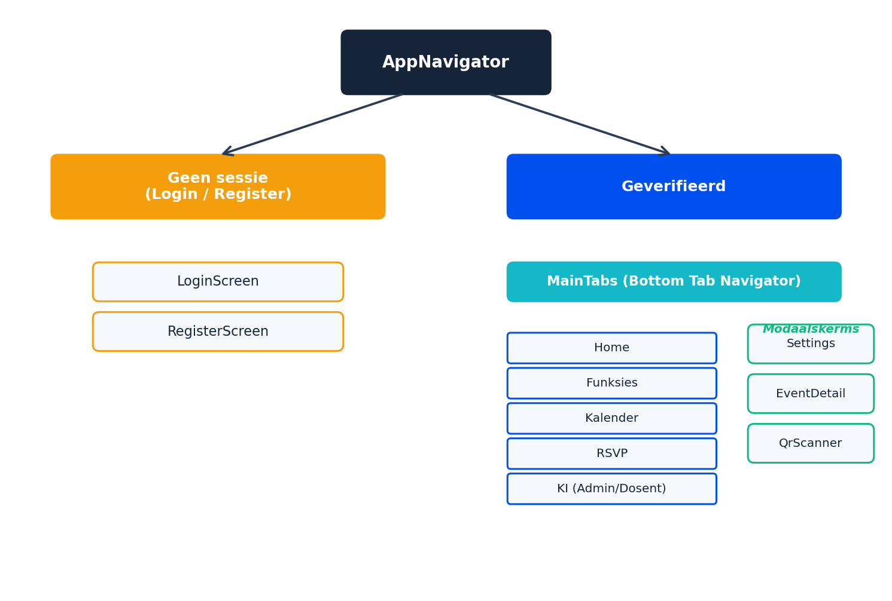
Figuur 12 — Mobiele app-navigasie-hiërargie

Toestandsbestuur (Zustand)

AuthStore
Aksie | Newe-effekte
initialize() | GET /users/me (as token bestaan)
login(...) | POST /auth/login + stoor tokens in SecureStore
register(...) | POST /auth/register
logout() | Verwyder SecureStore-tokens
401-interceptor | Auto-afmelding + verwyder tokens

ThemeStore
Aksie | Volharding
initialize() | Laai modus uit SecureStore
setMode(mode) | Stoor in SecureStore
setSystemScheme(...) | Opdateer op OS-voorkomsverandering

HTTP-kliënt-argitektuur
Lêer: apps/mobile/src/api/client.ts
ApiClient (Singleton)
│
├─ baseURL: EXPO_PUBLIC_API_URL || 'http://10.0.2.2:3000/api/v1'
│ (10.0.2.2 = Android-emulator-loopback na gasheer)
├─ timeout: 10000ms
│
├─ Versoek-interceptor:
│ → SecureStore.getItemAsync('access_token')
│ → indien token: stel Authorization: Bearer <token>
│
└─ Respons-interceptor:
→ op 401: SecureStore.deleteItemAsync('access_token')
SecureStore.deleteItemAsync('refresh_token')
→ herwerp fout vir store-hantering

Token-stoor — mobiel
Expo SecureStore iOS gebruik Keychain Services (hardeware-gesteun); Android gebruik Android Keystore System. Tokens word geënkripteer geberg, proses-geïsoleer en is nie toeganklik vir ander apps nie.

Skerm-inventaris
Skerm | Hoofeienskappe
LoginScreen | E-pos + wagwoord-invoere, wys/versteek wagwoord, foutboodskap, biometriese aanmelding (placeholder)
DashboardScreen | Gebruiker-kop, 2×2 stat-rooster (rol-gefiltreer), volgende funksie-kaart, LSTM-metrieke (ADMIN/DOSENT)
EventsScreen | Soekbalk, filter-onderskerm, funksiekaarte met RSVP + voorspelling, leë-toestand
AiScreen | Slegs ADMIN/DOSENT: LSTM-modelprestasie, voorspelling-akkuraatheid, kenmerk-belangrikheid
QrScannerScreen | Kamera-gebaseerde QR-skandeerder (Expo Camera), personeel skandeer bywoner-QR vir aanmelding
SettingsScreen | Tema-kieser (System/Light/Dark), app-weergawe, oor/regsinligting

11. Gedeelde tipes & kontrakte

Gebruiker-rol-enum
enum Role {
ADMIN = 'ADMIN', // Volle stelsel-toegang
DOSENT = 'DOSENT', // Dosent: skep funksies, sien insigte/begroting
STUDENT = 'STUDENT', // Student: RSVP, aanmelding
GAS = 'GAS', // Gas: beperkte publieke funksie-toegang
}

MockEvent-vorm (pre-alfa UI-data)
interface MockEvent {
id: string
title: string
description: string
date: string // 'JJJJ-MM-DD'
time: string // 'UU:MM'
location: string
type: 'public' | 'internal_student' | 'private' | 'department'
status: 'upcoming' | 'ongoing' | 'past' | 'cancelled'
createdBy: string // userId
invitedUsers: string[] // userIds
capacity: number
registered: number
budget: number // ZAR
studyCenter: string
forecast?: number // LSTM-voorspelde bywoning
forecastConfidence?: number // 0–100%
}

Studiesentrums
Akademia-studiesentrums beskikbaar tydens registrasie:
- Pretoria
- Johannesburg
- Kaapstad
- Durban
- Port Elizabeth
- Bloemfontein
- Polokwane
- Nelspruit
- Kimberley
- George

12. Data-vloei diagramme

Registrasievloei (end-tot-end)
Die volgende diagram wys die volledige vloei van ’n nuwe gebruiker se registrasie, vanaf vorm-indien tot token-uitgifte en agtergrond-ouditering.
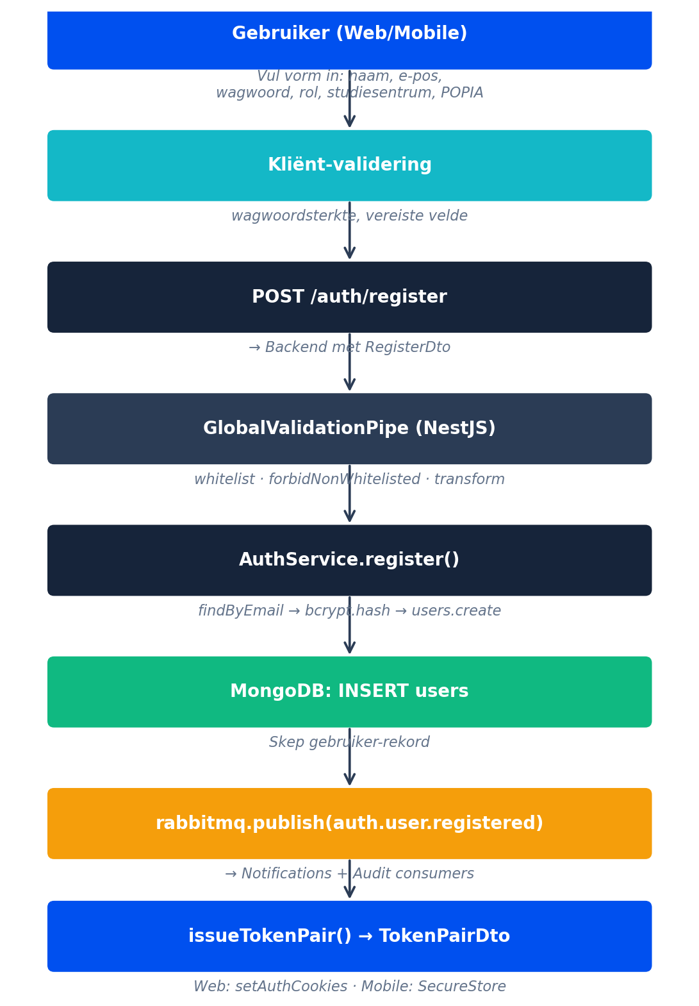
Figuur 13 — Registrasie-vloei end-tot-end

Funksie-sigbaarheid (RBAC)
filterEventsForUser(events[], user)
│
├── ADMIN → retourneer ALLE funksies
│
├── DOSENT → filter waar:
│ status === 'upcoming' OF
│ createdBy === user.id
│
├── STUDENT → filter waar:
│ status === 'active' EN
│ type IN ['public', 'internal_student'] OF
│ invitedUsers.includes(user.id)
│
└── GAS → filter waar:
status === 'active' EN
type IN ['public'] OF
invitedUsers.includes(user.id)

Ouditspoor-data-vloei
Alle verifikasie-aksies word asinkronies na MongoDB geskryf deur ’n RabbitMQ-verbruiker. Dit ontkoppel die ouditlogging van die hoofversoek-pad sodat aanmeldings vinnig bly.
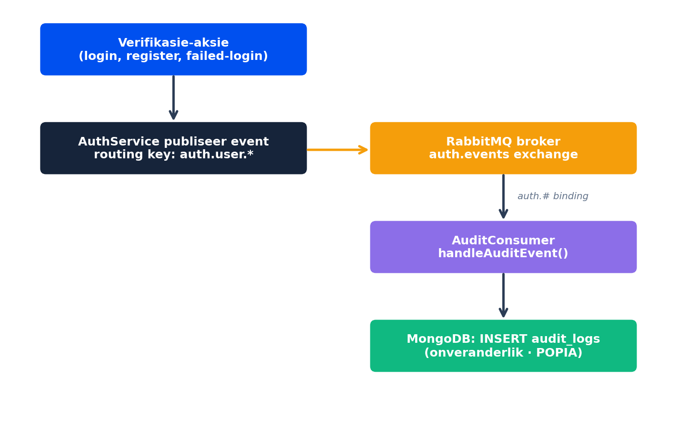
Figuur 14 — Ouditspoor-vloei via RabbitMQ

13. Rol-gebaseerde toegangbeheer (RBAC)

Toestemmingsmatriks
Funksie / Aksie | ADMIN | DOSENT | STUDENT | GAS
Sien Dashboard | ✓ | ✓ | ✓ | ✓
Sien funksies (eie/publiek) | ✓ | ✓ | ✓ | ✓
Sien ALLE funksies | ✓ | ✗ | ✗ | ✗
Sien kalender | ✓ | ✓ | ✓ | ✓
RSVP na funksies | ✓ | ✓ | ✓ | ✓
Skep funksies | ✓ | ✓ | ✗ | ✗
Sien Begroting | ✓ | ✓ | ✗ | ✗
Sien KI Insigte | ✓ | ✓ | ✗ | ✗
Sien KI-skerm (mobiel) | ✓ | ✓ | ✗ | ✗
Bestuur gebruikers | ✓ | ✗ | ✗ | ✗
QR-aanmelding | ✓ | ✓ | ✗ | ✗
Sien alle gebruiker-rekeninge | ✓ | ✗ | ✗ | ✗

RBAC-helperfunksies

Backend-guard
Lêer: guards/roles.guard.ts — Lees @Roles() metadata van die roete-hanteerder, vergelyk req.user.role met die toegelate rolle, en gooi ForbiddenException as dit nie ooreenstem nie.

Web- en mobiele helpers
Funksie | Logika
canCreateEvents(role) | ADMIN of DOSENT
canViewInsights(role) | ADMIN of DOSENT
canViewBudget(role) | ADMIN of DOSENT
canManageUsers(role) | Slegs ADMIN
getRoleLabel(role) | Afrikaanse etiket (bv. "Dosent")
getRoleBadgeColor(role) | Tailwind CSS-klas-string
filterEventsForUser(events, user) | Rol-gefiltreerde subset

14. Sekuriteits-argitektuur

Bedreigingsmodel-opsomming
Bedreiging | Mitigasie
Brute-force aanmelding | Rekening-sluiting: 5 pogings → 15min blok; bcrypt 12 rondtes (~250ms/hash) beperk deurset
Wagwoord-databasis-skending | bcrypt eenrigting-hash (nooit plat-teks stoor); 12 rondtes maak kraking onmoontlik sonder GPU-trosse
XSS-token-diefstal (Web) | httpOnly-koekies: JavaScript kan nie tokens benader nie; sameSite=lax beperk kruis-werf versoeke
CSRF-aanvalle (Web) | sameSite=lax op koekies blokkeer kruis-werf POSTs; Next.js Server Actions valideer oorsprong
Clickjacking | X-Frame-Options: DENY (geen iframes)
MIME-snuffel | X-Content-Type-Options: nosniff
JWT-vervalsing | HS256 met 64-byte ewekansige geheim; 15 min toegangstoken beperk herhaal-venster
Massa-toewysing / inspuiting | GlobalValidationPipe whitelist=true verwyder onbekende velde; Mongoose-skema-validering op DB-vlak
Bevoegdheid-eskalasie | RolesGuard dwing rol op elke beskermde roete af; UserResponseDto strip sensitiewe velde
Sessie-fiksering (mobiel) | Expo SecureStore (hardeware-gesteunde enkripsie); tokens gevee by afmelding + 401-respons
Oudit-bewys-tampering | Ouditlogs geskryf via asinkrone verbruiker (ontkoppel); MongoDB-skryf-een-keer-patroon (geen UPDATE/DELETE-roetes)

POPIA-nakoming meganismes
Wet op die Beskerming van Persoonlike Inligting (POPIA) — Suid-Afrika:
1. Data-minimalisering UserResponseDto laat passwordHash, failedLoginAttempts en lockedUntil weg. Slegs velde wat nodig is vir funksionaliteit word geretourneer.
2. Ouditspoor Alle verifikasie-events (login, register, failed-login) word in audit_logs gestoor. Vasvang: wie, wat, wanneer, vanwaar (IP + UA). Onveranderlik — geen DELETE-roetes nie.
3. Rekening-sekuriteit Sluiting ná 5 mislukte pogings beskerm teen ongemagtigde toegang. bcrypt 12 rondtes beskerm gestoorde data as die DB ooit ge-eksposeer word.
4. Toestemming RegisterPage vereis ’n POPIA-toestemming-merkblokkie met beskrywende teks wat data-versameling se doel verduidelik.
5. Data-akkuraatheid E-pos-uniekheidsbeperking voorkom duplikaat-rekeninge. isActive-vlag laat rekening-opskorting toe sonder verwydering.

15. LSTM voorspellende analise
Die stelsel beplan ’n LSTM (Long Short-Term Memory) neurale netwerklaag vir bywoning-voorspelling en begrotingsvoorspelling. Tans is die UI gebou en gemerk met skyn-data; die werklike model is nog nie aan die backend gekoppel nie.

Huidige implementeringstatus
Komponent | Status
UI gebou (Web + Mobiel) | ✓ Klaar
Metriek-vertoon (R², MAE, ens.) | ✓ Klaar
Voorspellings-waardes op funksie-kaarte | ✓ Klaar
Skyn-data: realistiese voorspellingsgetalle | ✓ Klaar
Regte model gekoppel aan backend | ✗ Wagtend
Opleidings-pyplyn blootgestel | ✗ Wagtend
REST-eindpunt vir afleiding | ✗ Wagtend

Metrieke wat vertoon word (skyn)
Metriek | Beskrywing
R²-telling | Koëffisiënt van bepaling (modelakkuraatheid, 0–1)
MAE | Gemiddelde Absolute Fout (gemiddelde voorspellingfout)
Afleidingstyd | Hoe lank dit neem om een voorspelling te maak (ms)
Parameter-telling | Aantal modelgewigte (kompleksiteits-aanwyser)
Voorspellings-vertroue | 0–100% vertroue in ’n spesifieke funksie-voorspelling

Beplande argitektuur (toekoms)
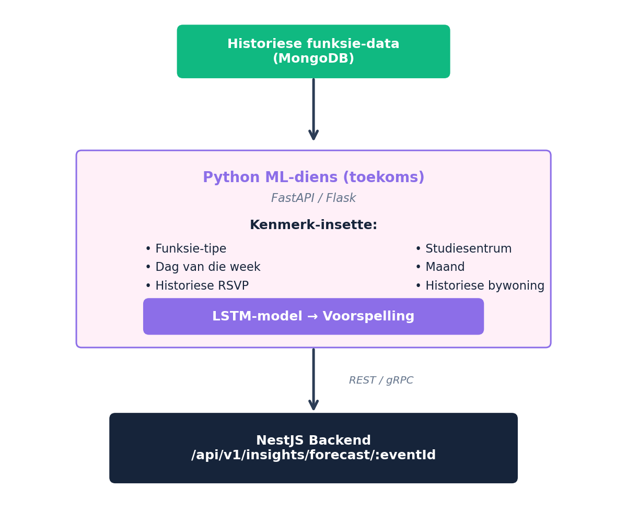
Figuur 15 — Toekomstige LSTM-mikrodiens-argitektuur

16. Tema & ontwerpstelsel

Kleurpalet

Web — CSS-veranderlikes (Lig modus)
Veranderlike | Waarde | Voorbeeld
--color-primary | #0050EF
--color-background | #F5F9FC
--color-surface | #FFFFFF
--color-border | #D8E1EA
--color-text | #0F172A
--color-text-subtle | #64748B

Web — Donker modus
Veranderlike | Waarde | Voorbeeld
--color-background | #0B1A24
--color-surface | #0F2533
--color-border | #1D3B4C
--color-text | #E6EEF6
--color-text-subtle | #8AA4B8

Mobiel — primêre kleur
Token | Waarde | Voorbeeld
primary (lig) | #14B8C7
background | #F5F9FC

Hoekradius-tokens (Web — Tailwind)
Token | Waarde | Gebruik
rounded-card | 16px | EventCard, StatCard, modale
rounded-btn | 12px | Knoppies
rounded-input | 10px | Vormtoevoere

Donker-modus-strategie
Platform | Implementering
Web | next-themes biblioteek, class-strategie op <html>
Mobiel | Zustand ThemeStore + useColorScheme (Expo Appearance API)

Tipografie
- Lettertipe: stelsel-lettertipe (Next.js verstek) op die web
Taal: Alle UI-stringe is in Afrikaans (ZA). Voorbeelde:
Konteks | Voorbeeld
Login | "Meld Aan", "Wagwoord vergeet?"
Dashboard | "Goeie dag, {name}", "Aankomende funksies"
Funksies | "Funksies", "Geen funksies gevind"
Kalender | "Kalender"
Begroting | "Begroting"
Insigte | "KI Insigte"

17. Omgewing-konfigurasie

Vereiste omgewing-veranderlikes
# ─── DATABASIS ─────────────────────────────────────────────────
MONGO_INITDB_ROOT_USERNAME=akademia
MONGO_INITDB_ROOT_PASSWORD=<sterk wagwoord>
MONGO_DB_NAME=akademia
MONGO_URI=mongodb://akademia:<pass>@mongodb:27017/akademia?authSource=admin

# ─── BOODSKAP-TOU ──────────────────────────────────────────────
RABBITMQ_DEFAULT_USER=akademia
RABBITMQ_DEFAULT_PASS=<sterk wagwoord>
RABBITMQ_URL=amqp://akademia:<pass>@rabbitmq:5672

# ─── KAS ───────────────────────────────────────────────────────
REDIS_URL=redis://redis:6379

# ─── SEKURITEIT ────────────────────────────────────────────────
JWT_SECRET=<64 ewekansige bytes — genereer: openssl rand -hex 32>
JWT_ACCESS_EXPIRY=15m
JWT_REFRESH_EXPIRY=7d
BCRYPT_ROUNDS=12

# ─── BACKEND ───────────────────────────────────────────────────
BACKEND_PORT=3000
NODE_ENV=development | production

# ─── MOBIELE KLIËNT ────────────────────────────────────────────
EXPO_PUBLIC_API_URL=http://10.0.2.2:3000 # Android-emulator
# of http://localhost:3000 # iOS-simulator
# of https://api.yourdomain.com # Produksie

Konfigurasie-validering
Lêer: apps/backend/src/config/configuration.ts
By opstart valideer die NestJS-bootstrap dat alle vereiste env-veranderlikes teenwoordig is. Ontbrekende waardes veroorsaak onmiddellike prosesuitgang.

Vereis (faal-vinnig)
- MONGO_URI
- RABBITMQ_URL
- REDIS_URL
- JWT_SECRET

Opsioneel (met verstek)
Veranderlike | Verstek
JWT_ACCESS_EXPIRY | 15m
JWT_REFRESH_EXPIRY | 7d
BACKEND_PORT | 3000
NODE_ENV | development

18. Bou & ontplooiing

Ontwikkelingsopstelling
# 1. Kloon en installeer
git clone <repo>
cd span4

# 2. Konfigureer omgewing
cp .env.example .env
# Wysig: verander wagwoorde, genereer JWT_SECRET
# openssl rand -hex 32 → plak as JWT_SECRET

# 3. Begin infrastruktuur (MongoDB, RabbitMQ, Redis, Backend)
docker compose up --build

# 4. Begin web-frontend (aparte terminaal)
cd apps/web
npm install
npm run dev # http://localhost:3001

# 5. Begin mobiele app (aparte terminaal)
cd apps/mobile
npm install
npx expo start # Skandeer QR met Expo Go-app
# of: npm run android / npm run ios

Produksie-bou
# Backend (Docker — hanteer deur docker-compose)
docker compose -f docker-compose.yaml up --build -d

# Web
cd apps/web
npm run build
npm start # of ontplooi na Vercel/Railway

# Mobiel
cd apps/mobile
npx expo build:android # APK of AAB
npx expo build:ios # IPA (vereis Apple Developer-rekening)
# of: gebruik EAS Build (Expo Application Services)
eas build --platform all

Poort-kaart
Diens | Interne poort | Blootgestelde poort | Protokol
NestJS-backend | 3000 | 3000 | HTTP
Next.js-web | 3001 | 3001 | HTTP
MongoDB | 27017 | 27017 | TCP
RabbitMQ AMQP | 5672 | 5672 | AMQP
RabbitMQ UI | 15672 | 15672 | HTTP
Redis | 6379 | 6379 | TCP

CI/CD-oorwegings (toekoms)
Voorgestelde pyplyn:
- Lint (ESLint + tsc --noEmit)
- Eenheidtoetse (Jest)
- Integrasie-toetse (MongoDB in-memory)
- Docker-bou + stoot na register
- Ontplooi backend via docker compose pull + up
- Ontplooi web na Vercel (outomaties vanaf main branch)
- Mobiel: EAS Build → TestFlight (iOS) / Play Console (Android)

Bylaag A — Woordelys
Term | Definisie
Funksie | Akademiese byeenkomste wat deur die stelsel bestuur word
Dosent | Lecturer
Geneeriese Gebruiker | GAS-rol (Generic User)
POPIA | Protection of Personal Information Act — Suid-Afrikaanse data-beskermingswet
LSTM | Long Short-Term Memory — ’n tipe herhalende neurale netwerk vir reeksvoorspelling
R² | R-kwadraat — statistiese maatstaf van modelpassing (1.0 = perfek)
MAE | Mean Absolute Error — gemiddelde absolute voorspellingfout
RSVP | Répondez s’il vous plaît — funksie-registrasie/bevestiging
JWT | JSON Web Token — kompakte, self-bevattende verifikasie-token
RBAC | Role-Based Access Control
AMQP | Advanced Message Queuing Protocol — word deur RabbitMQ gebruik
SecureStore | Expo se hardeware-gesteunde geënkripteerde sleutel-waarde-stoor
bcrypt | Eenrigting wagwoord-hashing-algoritme (aanpasbare kostefaktor)
HS256 | HMAC-SHA256 — JWT-ondertekeningsalgoritme met gedeelde geheim

Bylaag B — Sleutellêer-indeks
Lêer | Doel
apps/backend/src/main.ts | NestJS-bootstrap
apps/backend/src/config/configuration.ts | Env-validering
apps/backend/src/auth/auth.service.ts | Aanmeld/registreer-logika
apps/backend/src/auth/strategies/jwt.strategy.ts | Token-bekragtiging
apps/backend/src/users/schemas/user.schema.ts | MongoDB-gebruikermodel
apps/backend/src/audit/schemas/audit-log.schema.ts | Ouditlog-model
apps/backend/src/messaging/rabbitmq.service.ts | RabbitMQ-kliënt
apps/backend/src/messaging/events.constants.ts | Event-tipe-definisies
apps/web/src/middleware.ts | Roetbeskerming
apps/web/src/lib/actions/auth.actions.ts | Bediener-kant auth-aksies
apps/web/src/lib/session.ts | Koekie-sessie-helpers
apps/web/src/lib/rbac.ts | Web RBAC-helpers
apps/web/src/theme/globals.css | CSS-ontwerptokens
apps/mobile/src/api/client.ts | Axios HTTP-kliënt
apps/mobile/src/stores/auth.store.ts | Zustand auth-toestand
apps/mobile/src/stores/theme.store.ts | Zustand tema-toestand
apps/mobile/src/navigation/AppNavigator.tsx | Wortelnavigasie
docker-compose.yaml | Diens-orkestrering
.env.example | Omgewing-sjabloon

SPAN 404 — Akademia Funksiebestuurstelsel · Pre-Alfa v0.1.0 · Vertroulik

